Presseinformation 46TC17
e-mobility Aktuell März 2017
Ultraschalkompetenz in der Batteriefertigung:
Die Schweizer Telsonic AG bietet Lösungen vom Pulversieben bis zum Kontaktschweißen
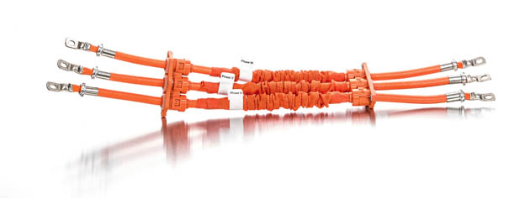
04.-06.04.2017
Sindelfingen
Wir sind dabei!
Stand 323

e-mobility fordert Batteriekompetenz
Kontakt und Information:
TELSONIC AG
Axel Schneider
Industriestrasse 6b
CH-9552 Bronschhofen
Hauptsitz
Tel +41 (0)71 913 98 39
axel.schneider{at}telsonic.com
www.telsonic.com

Telsonic in Deutschland
TELSONIC GmbH
Dirk Bücker
Gundstraße 15
D-91056 Erlangen
Tel. +49 (0) 9131 68789 0
info@telsonic.de
www. telsonic.de

07.-10.03.2017
Messe Leipzig
Wir sind dabei!
Halle 5, Stand D37

(Bronschhofen) Wer in der Batterienfertigung über ausgewiesene Kompetenzen verfügt, ist in Zeiten von e-mobility und Smartphones sehr gefragt. Der Schweizer Ultraschallpionier Telsonic ist mit seiner großen Erfahrung im Sieben und Schweißen in zwei Schlüsselprozessen am Beginn und am Ende der Batterieherstellung vertreten. Mit zuverlässiger Prozesstechnologie beim Ultraschallsieben sorgt das Unternehmen für eine homogene Pulverkonsistenz für die Fertigung der Pole. Und mit dem häufig alternativlosen Torsionalschweißen gelingen sichere Kontaktierungen.
„Mit unserer Ultraschallkompetenz sind wir in der Fertigung von Batterien beim Pulversieben und bei Schweißungen gleich in zwei Schlüsselprozessen vertreten“, berichtet Axel Schneider, Verkaufsleiter bei der Telsonic AG. Beim Ultraschallschweißen von Kontakten und Ableitern profitieren Kunden dabei von der über zehnjährigen Erfahrung im Batteriebereich. Mit dem Ultraschallsieben kommt die Kompetenz von Telsonic gleich am Beginn der Batterieherstellung zum Einsatz. So filtern mit Ultraschall angeregte Siebe das Carbon für die Anode und das Lithium Metalloxid für die Kathode. Für die Elektrodenherstellung wird eine möglichst homogene Verteilung der Bestandteile benötigt. Deshalb sorgen so genannte Doppeldeck-Siebe mit exakt definierter Maschenweite für die immer gleiche Korngröße. Auch der Fehlkornanteil wird so maximal reduziert.

Autobatterien genauso wie Handy-Akkus
Mit den von Telsonic entwickelten torsionalen Ultraschallschweißverfahren SONIQTWIST® und Power Wheel® werden Kontaktierungen zwischen den einzelnen Folien sowie Ableiter für die Anschlüsse nach außen prozesssicher und schnell in hoher Qualität geschweißt. Seine besonderen Vorteile zeigt das Torsionalschweißen mit den schlanken, von oben anfahrenden Sonotroden, wenn es gilt Störkonturen zu berücksichtigen oder in engen Platzverhältnissen sicher zu schweißen. Hier ist das Verfahren gegenüber dem Longitutenalschweißen mit den wesentlich komplexeren Hammerkopfsonotroden deutlich überlegen.
Ebenso im Vorteil ist das Torsionalschweißen, wenn es gilt mit empfindlichen Materialien umzugehen. So dürfen die äußerst dünnen Kupfer- und Aluminiumfolien beim Schweißvorgang nicht beschädigt werden. Genauso gilt es, beispielsweise bei den IGBTs, die Keramikplatte nicht zu beschädigen, auf der die Leiterbahnen laufen und Kontakte angeschweißt werden müssen. Diese Kompetenzen kommen nicht nur bei Autobatterien zum Einsatz, sondern sind seit langem auch in der Handy-Akku-Fertigung höchst gefragt.

Verschiedene Materialien sicher verschweißen
Auch bei der Verbindung unterschiedlicher Materialien zeigt das Ultraschallschweißen seine Stärken. So fertigt Telsonic schon seit über zehn Jahren für einen 1st-tier Automobilzulieferer im Batteriebereich sichere Schweißungen von Nickelkontakten auf Aluminium bei Zellverbindern.
398 Wörter, 2.902 Zeichen
Bei Abdruck bitte zwei Belege an SUXES GmbH
Text und Bilder auch unter www.pressearbeit.org

((Firmeninfo zur Telsonic AG))

Pionier und Technologieführer aus der Schweiz
Die Schweizer Telsonic AG ist Pionier in der Ultraschalltechnologie. Das 1966 gegründete Unternehmen hat Tochtergesellschaften in Deutschland, Serbien, England, Amerika, China und spezialisierte Distributoren, die Applikations- und Prozessentwicklung bei Kunden in der Anwendung der Ultraschalltechnologie entwickeln und begleiten. Heute gehört TELSONIC weltweit zu den führenden Unternehmen der Ultraschalltechnologie und besitzt zahlreiche Patente. Einsatzbereiche der Ultraschalltechnologie sind Schweißen, Trennschweißen, Reinigen und Sieben sowie chemische Prozesse und Packaging. Mit dem Torsionalen Schweißen PowerWheel® ist Telsonic erneut Technologieführer. Die Technologie hat in vielfältigen Anwendungen des Automobilbaus neue Lösungen gefördert und zahlreiche Einsparpotenziale eröffnet. TELSONIC unterstützt Forschung und Grundlagenentwicklung zur Nutzung der Ultraschalltechnologie durch Aktivitäten an Hochschulen in der Schweiz und in Deutschland.

Bilderverzeichnis TELSONIC AG. Batteriekompetenz allgemein
Download www.pressearbeit.org

Bild Nr. 46-01 TC_Rohrkabelschuh.jpg.
Mit Telsonic-Ultraschalltechnologie sicher verschweißt: Hochvoltleitung mit Rohrkabelschuhanschlüssen.

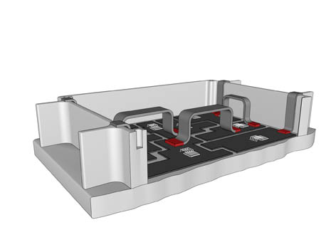  Bild Nr. 46-02 TC_IGBT-small.jpg.  Telsonic Ultraschalltechnik schweißt Leistungselektronik IGBT auf Keramik-Substrate. | 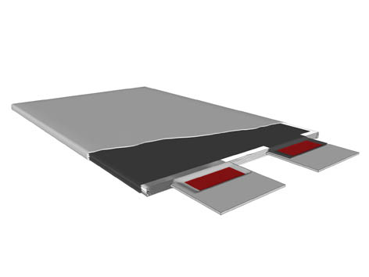  Bild Nr. 46-03 TC_Lio-Akku.jpg.  Mit Telsonic Ultraschalltechnologie können dünnste Aluminiumfolien wie bei Batterie Zellverbindern zuverlässig geschweißt werden.

